Туристско-рекреационный отраслевой комплекс Слюдянского района по состоянию на 01.01.2019 года

На территории Слюдянского района одним из перспективных отраслей для развития и уже начинающим набирать свои обороты является туристско-рекреационный отраслевой комплекс.
На сегодняшний день, территория Слюдянского района позиционирует себя как территория по развитию двух основных направлений: культурно-познавательного (в состав которого входит исторический, гастрономический, событийный туризм) и оздоровительного туризма (в т.ч. спортивный, активный, событийный, гастрономический), причем в целях соблюдения экологического и экономического баланса, предполагается развитие преимущественно маршрутного туризма.
Анализ сферы туризма за 2018 год характеризуется следующими итогами.
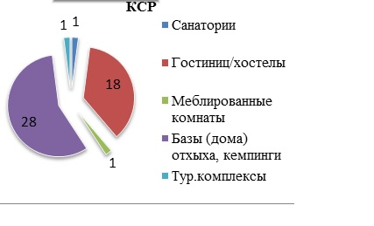
В 2018 году на территории района действовали 49 коллективных средств размещения, единовременная вместимость которых составляет 2810 человек Количество КСР увеличилось по сравнению с 2017 годом в связи с проведенной работой управления социально-экономического развития совместно с МИФНС №19 и администрациями поселений района в рамках работы по выявлению и легализации гостиничного бизнеса.

Анализ туристского потока по экспертным данным показал, что поток туристов, посетивших Слюдянский район, составил 254 093 человек в 2018 году к 231 081 человеку в 2017 году, т.о. прирост составил 10%, из них по оценочным данным, количество туристов посетивших КБЖД 69 500 человек, количество туристов, прибывших на территорию района с 1-дневным пребыванием, в т.ч. на событийные мероприятия и горнолыжный курорт составило 135 623 чел., туристов, воспользовавшихся услугами по размещению в коллективных средствах размещения составило 32 971 чел., что составляет 13% от числа всех прибывших туристов на территорию.
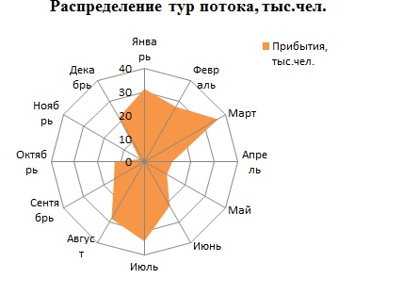
В разрезе сезонного анализа туристского потока, наибольшее количество прибытий было в марте (14,34%), июле (13,43%), январе (12,29%), феврале (10,69%), августе (11,11%), декабре (8,62%). Мертвым сезоном стали ноябрь (0,87%) и октябрь (5,02%). Таким образом, туристские прибытия распределены наибольшим образом в зимний и летний периоды с наибольшим уклоном в первую половину года.
Основной организованный поток генерируется в зимний период горнолыжным курортом гора Соболиная, в летний период Кругобайкальской железной дорогой, в меньшей степени объектами притяжения являются горные отроги Хамар-Дабана и событийные площадки.

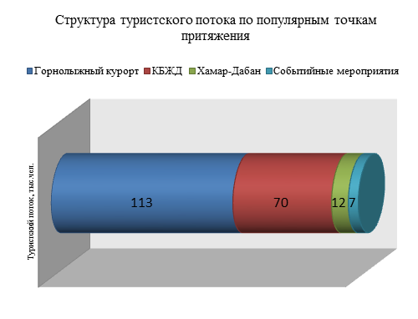
Объем туристского потока Южного Прибайкалья в 2018 году составляет в объеме туристского потока Иркутской области 15,3%.
Объем предоставленных платных услуг по оценочным данным в туристско-рекреационной сфере в муниципальном образовании Слюдянский район составил 311,9 млн. руб. к 308,9 млн. руб. данных 2017 года (что составляет 12% аналогичного объема Иркутской области), т.о. прирост составил 1%.

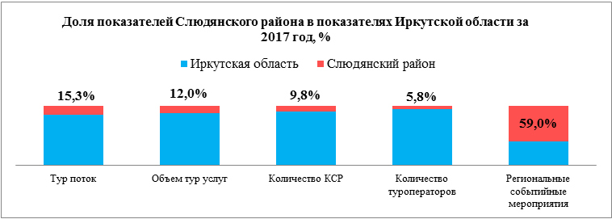
На территории муниципального образования Слюдянский район осуществляют свою деятельность 7 туроператоров, зарегистрированных в установленном законом порядке (БйкалЭкологияТуризм, Байкальская сказка, Аккорд, Диалан Байкал, БГК Гора Соболиная, БайкалТуризм).

Основные показатели развития туристской деятельности Слюдянского района за пятилетний период (2014-2018 годы)
Показатель | 2014 | 2015 | 2016 | 2017 | 2018 | Темп роста 2018 к 2017 г., % | Доля показателей Слюдянского района в показателях Иркутской области за 2018 г.,%
Туристский поток, тыс.чел. | 216,5 | 217,94 | 249,597 | 231,081 | 254,09 | 110 | 15,3
Объем туристских услуг, млн.руб. | 178,1 | 237,2 | 300,1 | 308,9 | 311,9 | 101 | 12
Количество КСР, ед. | 44 | 42 | 43 | 44 | 49 | 111,4 | 9,8
Количество койко-мест, ед. | 2836 | 2831 | 3259 | 2963 | 2810 | 94,8 | н/д
Количество туроператоров, зарегистрированных в Реестре, ед. | 5 | 6 | 3 | 6 | 7 | 116,7 | 5,8
Количество мероприятий Событийного календаря, ед. | - | 39 | 47 | 71 | 76 | 107 | 59
В целях популяризации отдыха на Южном Прибайкалье, администрацией района и поселений совместно с предпринимательским сообществом при поддержке Регионального Агентства по туризму в 2018 году были проведены событийные и MICE- мероприятия, общий охват по которым составил более 7000 человек. Израсходовано средств местного бюджета по муниципальной программе «Поддержка приоритетных отраслей экономики муниципального образования Слюдянский район» 137, 019 тыс. рублей.
В целом при участии администрации района в отчетном периоде было принято участие и проведены такие событийные мероприятия как:
1) 21 Международная туристская выставка «Байкалтур-2018» в г. Иркутске. Слюдянский район был представлен в составе трех Прибайкальских районов (Слюдянский, Иркутский, Ольхонский) на консолидированном стенде Центра кластерного развития Иркутской области и Агентства по туризму Иркутской области.
2) Открытие летнего туристского сезона на Южном Прибайкалье, в рамках которого был проведен фестиваль «Территория лета», направленного на развитие и популяризацию событийного и гастрономического туризма, а также русско-французские каникулы (представителями Франции были поставлены спектакли с целью демонстрации возможности дополнения гастрономической части пребывания – частью культурной) и международный фестиваль современного искусства «ПЕРВОРЫБА» на Байкале, проводимый при поддержке Ассоциации содействия культуре и искусству «Франция-Сибирь», администрации МО Слюдянский район и администрации Утуликского сельского поселения в устье реки Утулик, на территории базы отдыха OL-Терра. Участниками мероприятия стали мастера и ремесленники Слюдянского района, а также из городов Иркутской области и других субъектов РФ.
3) В анализируемый период состоялись съемки программы центрального телеканала НТВ под названием «Поедем, поедим! » и телеканала «Поехали! ». Данные проекты позволят развивать, популяризировать и продвигать познавательный туризм и новое направление на территории Слюдянского района – гастрономический туризм, а также позволят позиционировать Слюдянский район как центр гастрономического туризма и продвигать его на внутренний и международный рынок.
4) В целях развития гастрономического туризма в июле 2018 года был проведен 1-й гастрономический фестиваль национальной кухни Восточной Сибири «Байкальский вкус». Фестиваль направлен на развитие гастрономического туризма на территории Южного Прибайкалья и Иркутской области, повышение уровня профессионального мастерства специалистов, популяризацию рабочей профессии повара, повышение престижа в обществе, привлечение молодых инициативных людей, получение рабочей профессии, расширение и укрепление культурных связей между народами посредством кулинарных и национальных традиций.
5) В рамках Международного фестиваля зимних игр на Байкале «Зимниада» проводился I Межрегиональный фестиваль зимних волшебников «Ледяная сказка Байкала», который сопровождался проведением инфо тура региональных СМИ.
Также было оказано содействие команде ресторана «Деловой двор», которая представляла интересы Иркутской области и заняла третье место в конкурсе «Шоу побратимов буузы», проходившем в рамках «Недели туризма на Великом шелковом пути» в городе Улан-Удэ. В шоу соревновались семь команд (шеф-повара и су-шефы) из Читы, Улан-Удэ, Иркутской области и Монголии. В рамках мероприятия принято участие в конференции, направленное на продвижение гастрономического туризма Слюдянского района.
Активно велась работа по публикации статей о туристской привлекательности Южного Прибайкалья в различных научно-популярных и научно практических журналах (Мир Байкала, Современные проблемы сервиса и туризма).
В рамках заседаний рабочей группы по туризму, был составлен и принят Событийный календарь Слюдянского района на 2018 год, мероприятия которого составили 59 % Регионального Событийного календаря (55 из 93 мероприятий).
Помимо этого был администрацией района разработан электронная версия календаря на базе районного сайта. Событийный календарь Южного Прибайкалья в 2018 году получил диплом участника финала Национальной премии в области событийного туризма Russian Event Awards в номинации лучший муниципальный календарь туристических событий.
Созданный Событийный календарь служит одним из основных механизмов всесезонного привлечения туристов на территорию района без создания новых объектов показа.
Также в районе функционирует открытая рабочая группа по туризму при координационном совете в области развития малого, среднего предпринимательства и туризма при мэре муниципального образования Слюдянский район. В 2018 году состоялось 3 заседания рабочей группы.
Помимо этого на территории Слюдянского района (в г. Байкальске) продолжает функционировать особая экономическая зона туристско-рекреационного типа «Ворота Байкала», общая площадь которой 756,97 га.
По состоянию на 01.01.2019 года в особой экономической зоне зарегистрировано 6 резидентов, с планируемым объемом инвестиций свыше 2 млрд руб., в т. ч.:
– ООО «БГК Гора Соболиная» – 1 393 млн руб.;
– ООО «Илим Байкал» – 130,5 млн руб.;
– ООО «Байкал-Аква» – 156,98 млн руб.;
– ООО «Гринвальд Байкал» – 206,6 млн руб.;
– ООО «УЮТ+» – 98,5 млн руб.;
– ООО «Байкальск Девелопмент» – 213,32 млн руб.
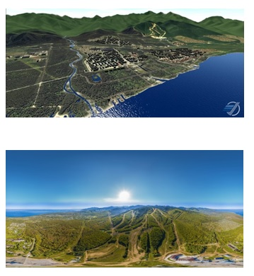
В 2018 году Иркутская область впервые вошла в ФЦП «Развитие внутреннего и въездного туризма в Российской Федерации (2019-2025 годы)» с проектом ТРК «Ворота Байкала», в границах которого расположена ОЭЗ ТРТ в г. Байкальске Слюдянского района. Данный инвестиционный проект имеет статус приоритетного инвестиционного проекта Иркутской области. Реализация проекта запланирована в период с 2019 по 2025 годы с объемом финансирования за счет средств федерального бюджета в объеме 2186,6 млн. рублей, областного бюджета в объеме 581,2 млн рублей, внебюджетных источников – 10782,3 млн рублей.
В 2018 году средства, освоенные на строительство инфраструктуры ОЭЗ, составили 124,4 млн. руб. В соответствии с графиком строительства объектов инфраструктуры ОЭЗ было начато строительство сетей водоснабжения и бытовой канализации, способных обеспечить потребности действующих резидентов – в предгорный район турзоны 3,6 км сетей водоснабжения и 3,8 км сетей канализации. По состоянию на 31 декабря 2018 года фактическая готовность строящихся объектов на территории Предгорного района ОЭЗ составляет 100%, Прибрежного района ОЭЗ – 65%.
В отчетный период из 6 резидентов осуществлял деятельность 1 – БГК «Гора Соболиная» и 1 резидент приступил к строительству объектов – ООО «УЮТ+». Также подана заявка ООО «Вектор Байкальск» на включение в состав резидентов ОЭЗ с бизнес-планом по строительству гостиничного комплекса «Горный отель Сорока».
Также для упорядочения хозяйственной деятельности в центральной экологической зоне Байкальской природной территории Иркутской области (далее – ЦЭЗ БПТ), являющейся наиболее привлекательной для развития туризма, в отчетном году управлением социально-экономического развития велась активная совместная работа с Агентством по туризму Иркутской области по разработке проекта Правил организации туризма и отдыха в ЦЭЗ БПТ (далее – проект Правил), предусматривающий зонирование территории ЦЭЗ БПТ и выделение туристско-рекреационных зон. Всего предполагается создание не менее 11 туристско–рекреационных зон в ЦЭЗ БПТ со статусом особо охраняемых территорий рекреационного назначения регионального значения, из которых 5 относятся к Слюдянскому району. Проект Правил разработан на основании критериев, предложенных Байкальской межрегиональной природоохранной прокуратурой. В проекте Правил также использованы имеющиеся данные ФГБУН Института географии им. В.Б. Сочавы СО РАН, полученные в рамках выполнения научно-исследовательской работы «Расчет норм рекреационной нагрузки для организованного и неорганизованного отдыха в центральной экологической зоне Байкальской природной территории Иркутской области».
Направления работы на 2019 год
- Содействие реализации проекта по строительству сети эко троп по маршрутамгорной страны Хамар-Дабан.
- Работа по легализации гостиничного бизнеса и создание условий для его работы в правовом поле.
- Работа по продвижению территории в рамках дестинации Южного Прибайкалья по направлениям маршрутного туризма, событийного туризма и активного туризма.
- Содействие в работе по созданию туристской навигационной инфраструктуры и туристско-информационным центрам.
- Работа над вхождением в различные федеральные и региональные проекты по созданию необходимой инфраструктуры, перераспределению потоков людей в нужном направлении, организации их досуга и минимизации нанесения вреда озеру неорганизованным туризмом.

